

**zondag 1 september 2024**

11e zondag van de zomer



**Thema: zien en gezien worden**

|  |  |
| --- | --- |
| *Voorganger*  *Organist*  *Lector* | *ds. Jan Bos*  *Herman Schimmel*  *Adriaan Huson* |

*In deze viering*

* *bedanken wij Roelof Smelt voor zijn werk als penningmeester*
* *worden Ynke Faber en Henk ten Ham bevestigd als resp. ouderling en diaconaal rentmeester*

**D E V O O R B E R E I D I N G**

**De klok luidt - het wordt stil**

**Welkom en begroeting**

**We bidden samen**

Eeuwige God,

oorsprong van Licht, leven en liefde

hier zijn we,

met alles wat we hebben

en met alles wat we missen

**Zie ons aan, wek ons op,**

**doe ons weer leven naar U toe**

**Amen**

*(gemeente gaat staan)*

**Zingen** lied 216

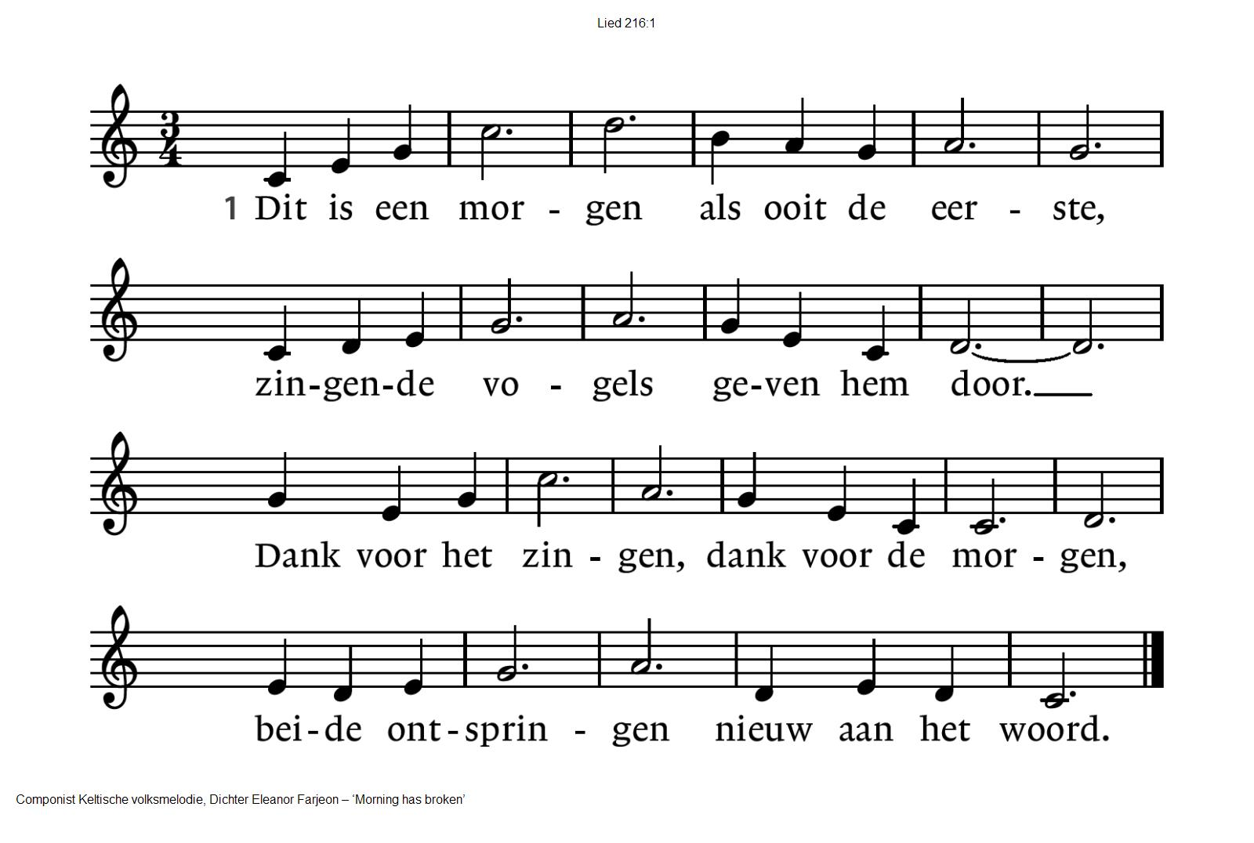

|  |  |
| --- | --- |
| 2. Dauw op de aarde, zonlicht van boven,  vochtige gaarde, geurig als toen.  Dank voor gewassen, grassen en bomen,  al wie hier wandelt, ziet: het is goed | 3. Dag van mijn leven, licht voor mijn ogen,  licht dat ooit speelde waar Eden lag.  Dank elke morgen Gods nieuwe schepping,  dank opgetogen Gods nieuwe dag. |

**Begroeting**

v: Wij dragen ons samenzijn op aan God

**a: DE ONUITPUTTELIJKE BRON VAN LEVEN, LICHT EN LIEFDE.**

v: De Eeuwige die naar ons omziet  
**a: IN ZIJN LIEFDE MOGEN WIJ LEVEN**v: Wij groeten elkaar   
**a: IN DE NAAM VAN DE VADER, DE ZOON**

**EN DE HEILIGE GEEST. AMEN.**

**Zingen** lied 601: 1 en 2

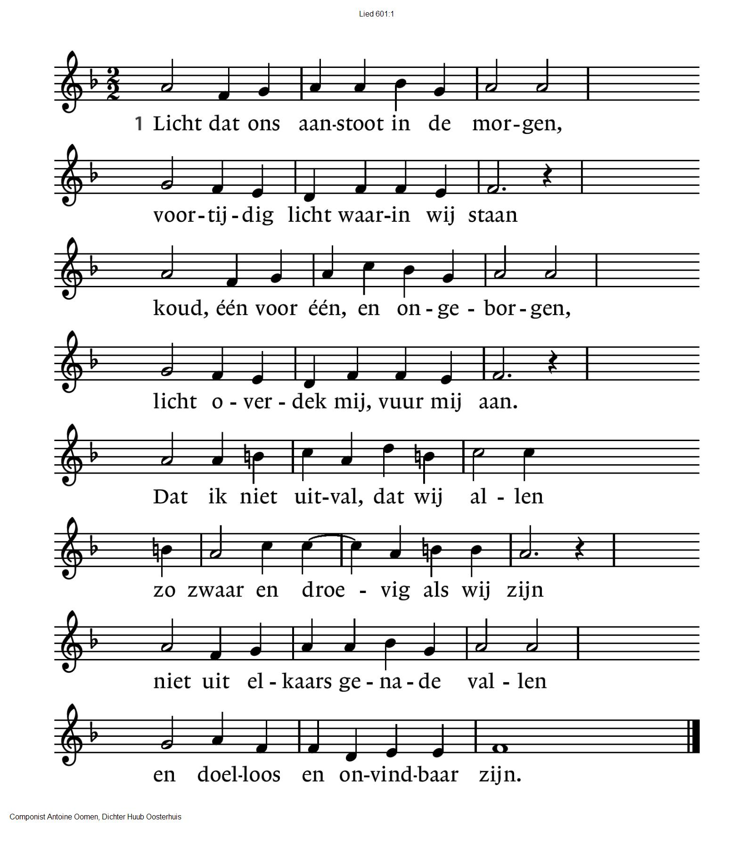



|  |  |
| --- | --- |
| 2. Licht, van mijn stad de stedehouder,  aanhoudend licht dat overwint.  Vaderlijk licht, steevaste schouder,  draag mij, ik ben jouw kijkend kind. | Licht, kind in mij, kijk uit mijn ogen  of ergens al de wereld daagt  waar mensen waardig leven mogen  en elk zijn naam in vrede draagt. |

*(gemeente gaat zitten)*

**Kyriëgebed, eindigend met**

**Zingen** Kumbayah my Lord (Kumbayah = kom ons te hulp)

Kumbaya my Lord, kumbaya  
Kumbaya my Lord, kumbaya  
Kumbaya my Lord, kumbaya  
Oh Lord, kumbaya

Someone's crying Lord, kumbaya  
Someone's crying Lord, kumbaya  
Someone's crying Lord, kumbaya  
Oh Lord, kumbaya

Someone's praying Lord, kumbaya  
Someone's praying Lord, kumbaya  
Someone's praying Lord, kumbaya  
Oh Lord, kumbaya

**Gloria:** lied 281: 6, 7, 8, 9, 10

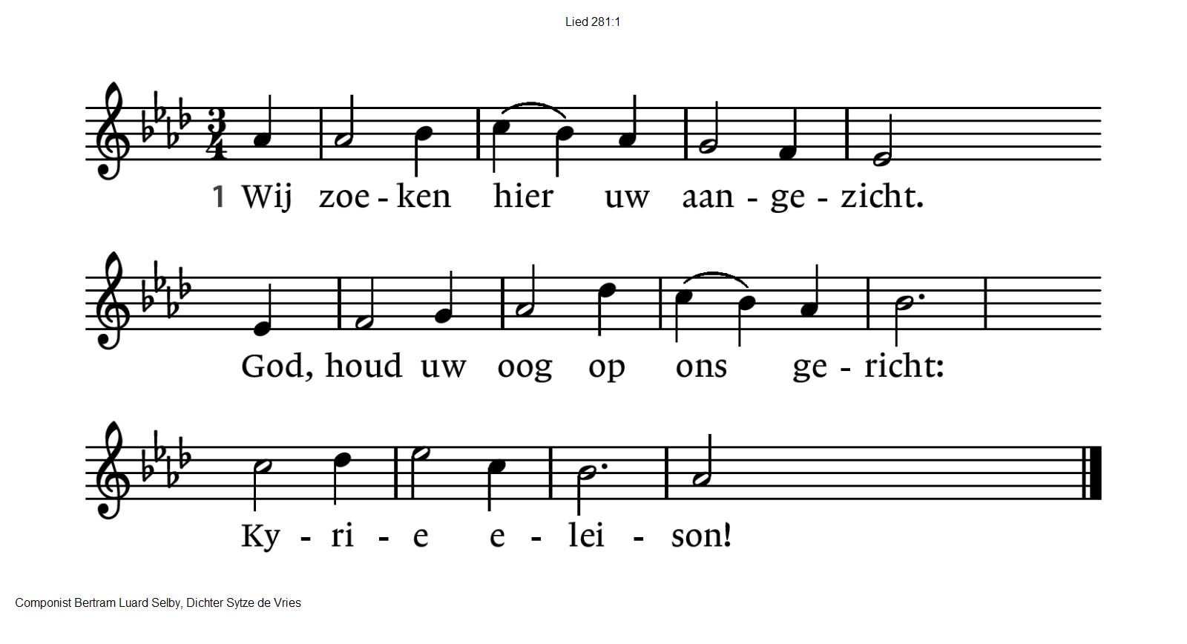

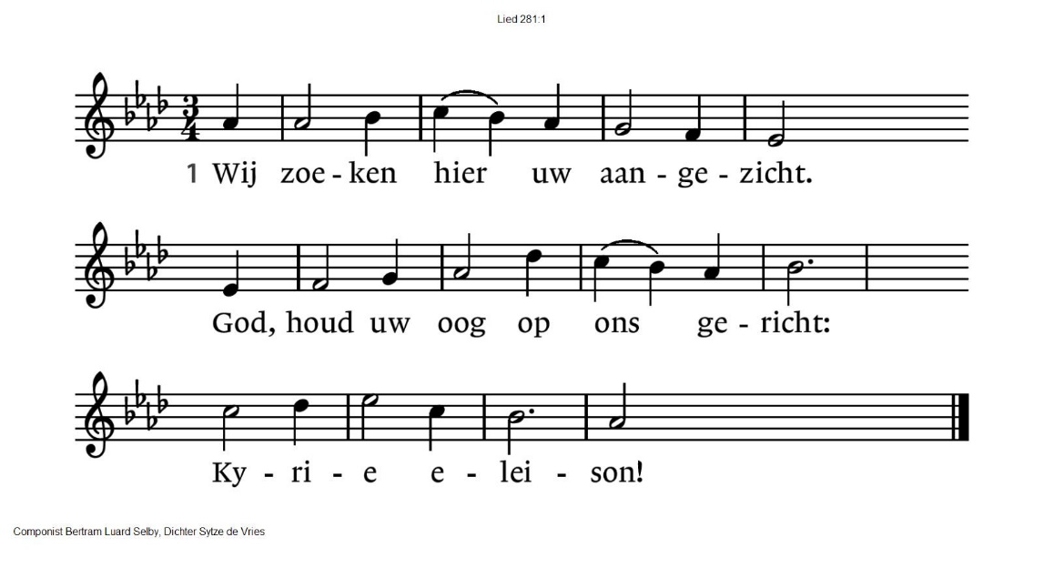\

|  |  |
| --- | --- |
| 6. De zon straalt van uw aangezicht  en zet ons leven in uw licht.  Amen. Halleluja! | 7. Gij hebt uw woord gestand gedaan:  wij zijn met Christus opgestaan!  Amen. Halleluja! |
| 8. Hij gaat ons voor, is ons vooruit.  De schepping zingt zijn vreugde uit:  Amen. Halleluja! | 9. Het lied van wie zijn voorgegaan  zet ons vandaag tot zingen aan:  Amen. Halleluja! |

**D E S C H R I F T E N**

**Inleiding op de lezingen**

**Gebed om de Geest** lied 906: 6 en 8

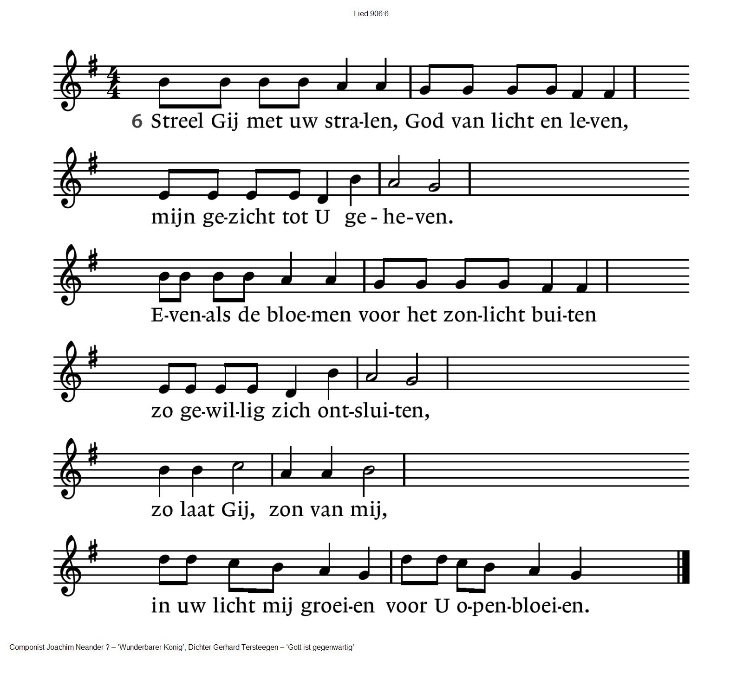



8. Heer kom in mij wonen, zij mijn hart en leven,

U ten heiligdom gegeven.

Gij die zo nabij zijt, wend mij toe uw wezen,

dat Ge in mij uw beeld kunt lezen.

Waar ik ga zit of sta,

laat mij U aanschouwen,

met een stil vertrouwen.

**De tafelkaarsen worden aangestoken**

**Lezen** Psalm 121

**Zingen** lied 121: 1 en 4

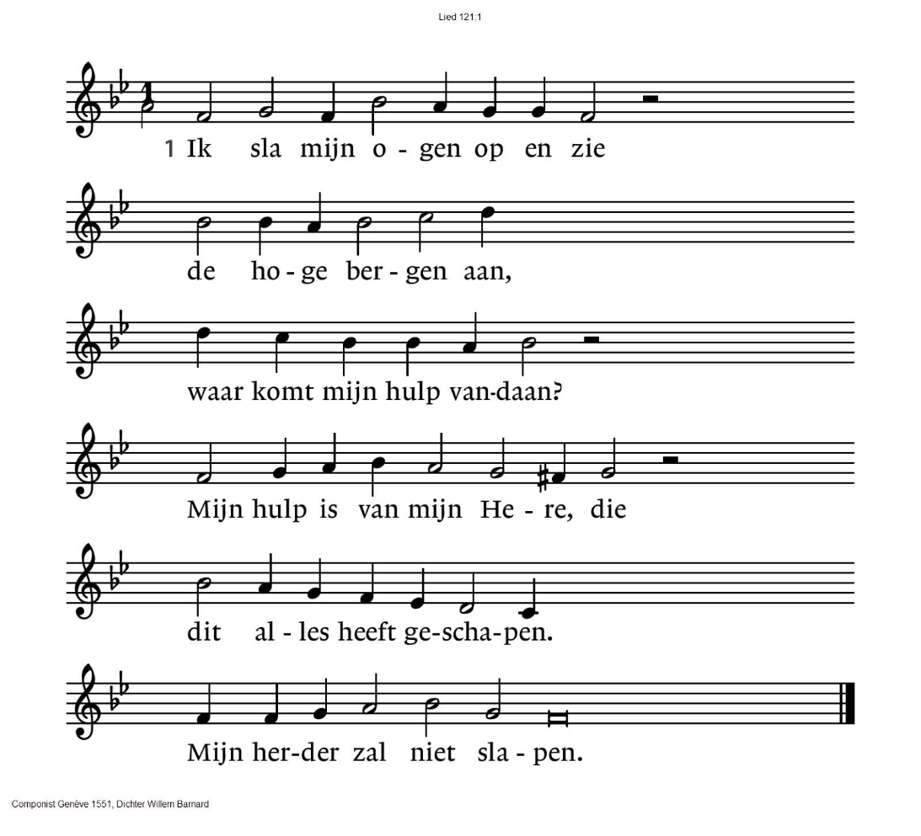



|  |  |
| --- | --- |
| 4. De Heer zal u steeds gadeslaan,  Hij maakt het kwade goed,  Hij is het die u hoedt. | Hij zal uw komen en uw gaan,  wat u mag wedervaren,  in eeuwigheid bewaren. |

**Lezen** Markus 8: 22 - 26

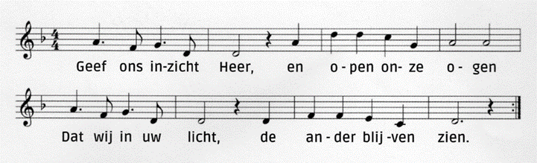**Zingen** Geef ons inzicht Heer (3x)

**Overdenking**

**Stilte**

**Zingen** lied 973

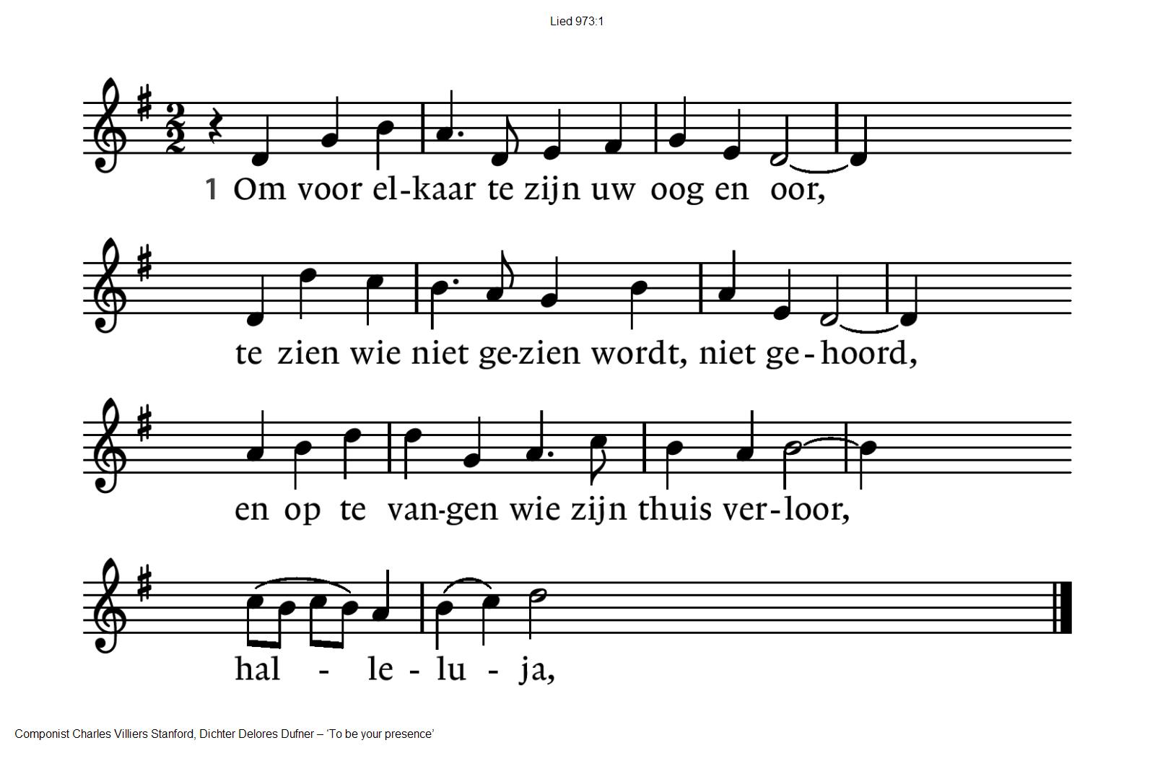



2. om voor elkaar te zijn uw hand en voet,

te helpen wie geen helper had ontmoet:

wie dorst of hongert wordt getroost, gevoed,

halleluja,

3. om voor elkaar te zijn uw hart en mond,

om op te komen voor wie is verstomd,

voor wie gevangen zit of is gewond,

halleluja,

4. roept U ons, Christus, uw gezicht te zijn,

gerechtigheid en vrede, brood en wijn,

uw liefde, hoop, geloof – uw zonneschijn.

Halleluja!

**Wij bedanken Roelof Smelt voor zijn vele werk voor onze gemeente!**

**Muziek** Pelgrimslied - gezongen door elbert Smelt en Rachel Rosier

(tekst en muziek: Amanda Strydom) *https://www.bing.com/videos/riverview/relatedvideo?q=pelgrimsgebed+tekst&mid=37761B36294B41C69E1537761B36294B41C69E15&FORM=VIRE*

## Bevestiging ambtsdragers

**Roeping** uit de gemeente van Ynke Faber en Henk ten Ham

## Motivatie

**Geloofsbelijdenis van de oecumenische basisgemeente De Duif Amsterdam.**

Ik geloof in een God

die er altijd voor je is

in goede en in slechte tijden

die je steunt wanneer je het moeilijk hebt

en die je laat geloven in je eigen kwaliteiten.

Ik geloof in Jezus Christus zijn zoon

die mensen de schoonheid

van naastenliefde leerde kennen

en die ons leerde over het goede en het kwade.

Ik geloof in de heilige geest

die in ieder verborgen zit, hoe diep dan ook.

En ik geloof in de mens

die mag genieten van de mooie dingen

mag treuren als het leven tegen zit

Maar altijd mag blijven hopen en

het leven mag leven

zoals God dat heeft geschapen.

Amen.

Om hen het gevoel te geven dat zij niet alleen staan in hun werk als ouderling en diaconaal rentmeester gaan we nu eerst om hen heen staan en belijden we samen ons geloof.

**Zingen** lied 344 ‘Wij geloven één voor één’(staande)

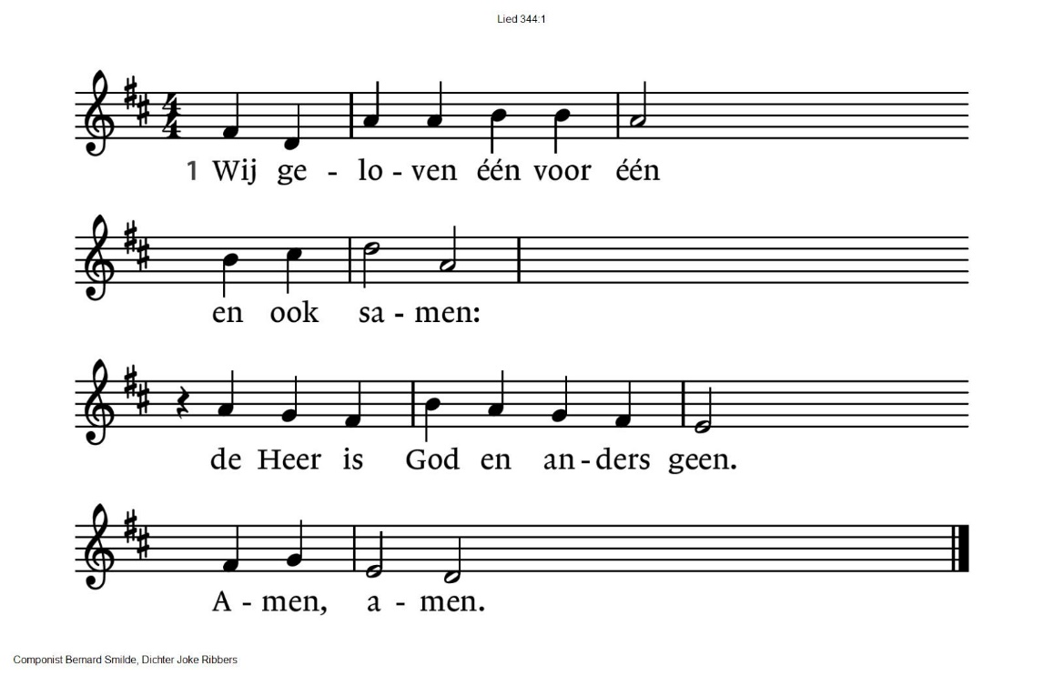

|  |  |
| --- | --- |
| 2. Wij geloven in de naam  Jezus Christus,  gestorven en weer opgestaan.  Halleluja! | 3. Wij geloven dat de Geest  ook nog heden  de wereld en onszelf geneest.  Vrede, vrede. |

**Vragen aan de ambtsdrager:**

Voel je je door God en zijn gemeente geroepen om ambtsdrager te worden?

Wil je leven in het licht van de bijbel als inspiratiebron voor ons geloof en ons leven?

Beloof je je ambt trouw te bedienen, met liefde voor de gemeente

en voor alle mensen die God op je weg brengt?

Beloof je ook geheim te houden wat vertrouwelijk tegen je is gezegd?

**Antwoord: ….** (de ambtsdragers ontvangen de zegen)

**Zegen**: “De eeuwige God geve je zijn heilige Geest om het ambt met liefde

en toewijding te vervullen”

**Vraag aan de gemeente:**

v. Nu Ynke en Henk tot ouderling en diaconaal rentmeester bevestigd zijn, beloven jullie hen te aanvaarden, hen te omringen met jullie steun en hen te dragen in uw gebeden en met hen mee te werken in de dienst aan onze Heer Jezus Christus? Wat is daarop uw antwoord?

a. Ja, van harte!

**Zegen** lied 415

|  |  |
| --- | --- |
| 1. Zegen hen Algoede  neem hen in uw hoede  en verhef uw aangezicht  over hen en geef hen licht | 2. Stort, op onze bede,  in hun hart uw vrede  en vervul hen met de kracht  van uw Geest bij dag en nacht. |
| 3. Amen, amen, amen!  Dat wij niet beschamen | Jezus Christus onze Heer  amen, God, uw naam ter eer |

#### Overhandiging van een symbool

**GEBEDEN EN GAVEN**

**Dank- en voorbeden. stil gebed. Onze Vader**

**Collecte** D: Vluchtelingenwerk Oost-Nederland

K: Pastoraat en eredienst  *(gemeente gaat staan)*

**Zingen** lied 425

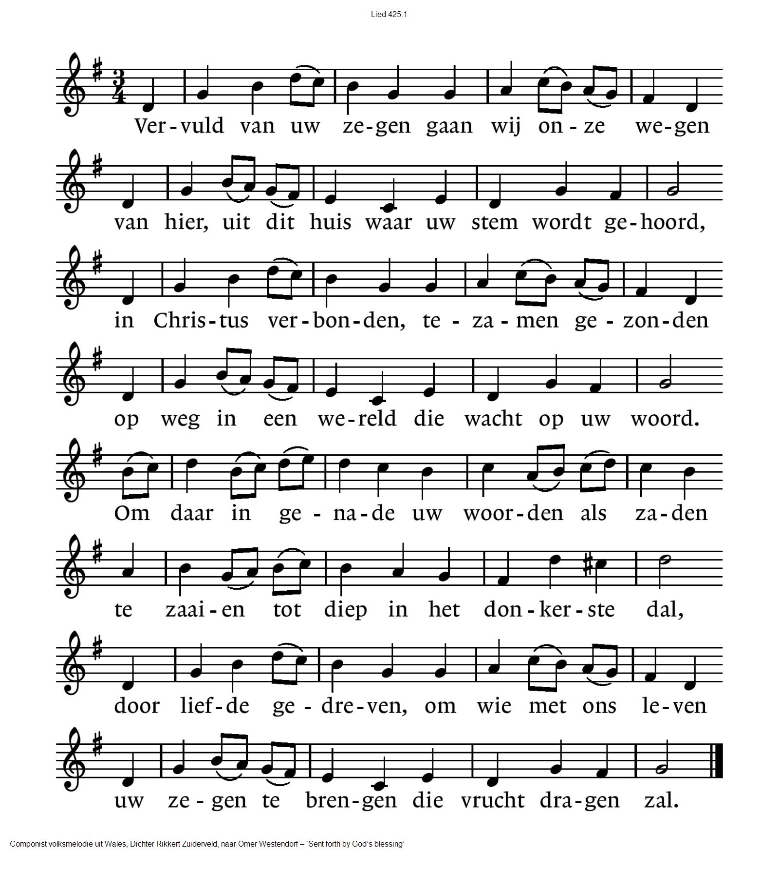



**Zegen A:** Amen

**Zingen** Vrede voor jou

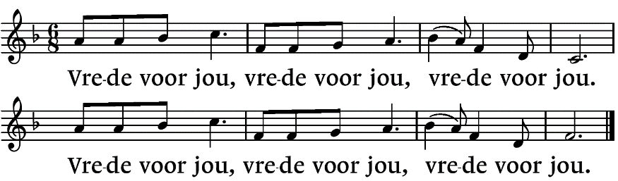

.-.-.-.-.-.

Reacties op de viering zijn welkom in de doos in de hal óf via het adres:: [reactieviering@pknhuissen.nl](mailto:reactieviering@pknhuissen.nl)

In de werkgroep VIEREN worden deze besproken en wordt er gekeken

hoe we daarmee onze vieringen kunnen ‘verbeteren’.